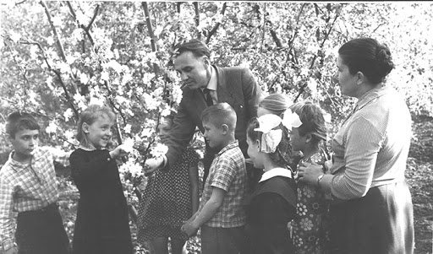
Його кредо – серце віддаю дітям

2 вересня День пам’яті
Василя Сухомлинського

28 вересня 102 роки від дня народження

Василь Олександрович Сухомлинський (1918-1970) – видатний український педагог, засновник гуманістичної, новаторської педагогіки

Педагогічні ідеї Сухомлинського використовують до сих пір, вони затребувані суспільством і складають багату спадщину письменника - яскравої й освіченої людини. Його ім'я здобуло популярність після того, як Василь Олександрович, випускник Полтавського педагогічного інституту, випустив книгу «Павлишська середня школа» після 19 років роботи директором цього навчального закладу. Вона стала переконливим і зрозумілим підручником для вчителів і студентів педагогічних вузів.
Гуманність - основа ідей по вихованню гармонійної особистості
Павлишська школа - полігон для педагогічних досліджень, наукова лабораторія, де Сухомлинський випробовував власні методи, спрямовані на всебічний особистісний розвиток учнів. Крім новаторських семінарів з психології, факультативів з сімейного життя у старшокласників, були введені розробки «Школа радості» - для малюків, «Школа під блакитним небом» - уроки на природі.
Всі свої знання Василь Сухомлинський об'єднав в оригінальну систему, яка базувалася на визнанні особистості дитини, індивідуальному підході до кожного, і одночасно формуванні дружного, згуртованого колективу. Педагогічні процеси ґрунтувалися на побудові світогляду кожної дитини, прояві талантів і здібностей, а не сліпому послуху.
Способи навчання стимулювали вміння отримувати радість від праці, споглядання краси, читання книг. Уроки мислення Василя Олександровича розвивали пам'ять і здатність до логічного аналізу через сприйняття природи, картин, предметів, що оточують людину. «Багатий інтелектуальний фон» педагог вважав необхідною базою для отримання подальших знань.
Виховні ідеї цілісною системою представлені в книгах Сухомлинського. Василь Сухомлинський написав 1500 дитячих казок, близько 600 наукових статей, 41 монографію. Найбільш відомими з книг стали: «Листи до сина», «Народження громадянина», «Сто порад учителеві», «Як виховати справжню людину». Фінальний акорд - праця «Серце віддаю дітям» - квінтесенція мудрих ідей, багаторічного досвіду і любові до підростаючого покоління.

Помер видатний педагог 2 вересня 1970 року.

Основні наукові та публіцистичні праці В.О. Сухомлинського, видані українською мовою
(інформація подається з інформаційного збірника «Василь Олександрович Сухомлинський. 28.09.1918 р. – 2.09.1970 р.», виданого у 2006 році Івано-франківським обласним інститутом післядипломної педагогічної освіти, автор і упорядник кандидат педагогічних наук Любомира Калуська)

Всього В. Сухомлинським написано 48 монографій, понад 600 статей, 1500 оповідань і казок для дітей.
Твори В. Сухомлинського видані 53-а мовами світу, загальним накладом майже 15 млн. примірників.
Книга «Серце віддаю дітям» перекладена 30-ма мовами світу і витримала 54 видання.
Інформація актуальна на 2006 рік.

Сухомлинський В. Вибрані твори: у 5 т. – К.: Радянська школа, 1976-1977

Тематичні збірники
Батьківська педагогіка,- К.: Радянська школа, 1978.- 263с.

Виховання в учнів любові і готовності до праці: узагальнення досвіду роботи Павлиської школи Кіровоградської області. – К., 1959.- 45с.

Виховання моральних стимулів до праці у молодого покоління.- К, 1961.- 44с.
Директор і вчитель.- Кіровоград, 1957.-36с.

Куди поспішали мурашки: казки для дошкільного віку.- К.: Веселка, 1993.- 18с.

Людина неповторна. – К.: Молодь, 1962.- 212с.

Методика виховання колективу. – К.: радянська школа, 1971.- 208с.: іл.

Моральні заповіді дитинства і юності. – К.: Радянська школа, 1966.- 232с.
Народження громадянина. – К.: радянська школа, 1970.- 288с.: іл.

Підготовка учнів до трудової діяльності.- К.: Радянська школа, 1957.- 23с.

Праця і моральне виховання. – К.: Радянська школа, 1962.- 153с.

Розмова з молодим директором школи.- К.: радянська школа, 1988.-282с.

Шлях до серця дитини.-К.: Молодь,1963.- 92с.

Щоб у серці жила Батьківщина.-К.: Знання, 1965.- 80с.: іл.

Як ми виховали мужнє покоління.- К.: Радянська школа, 1960.- 186с.
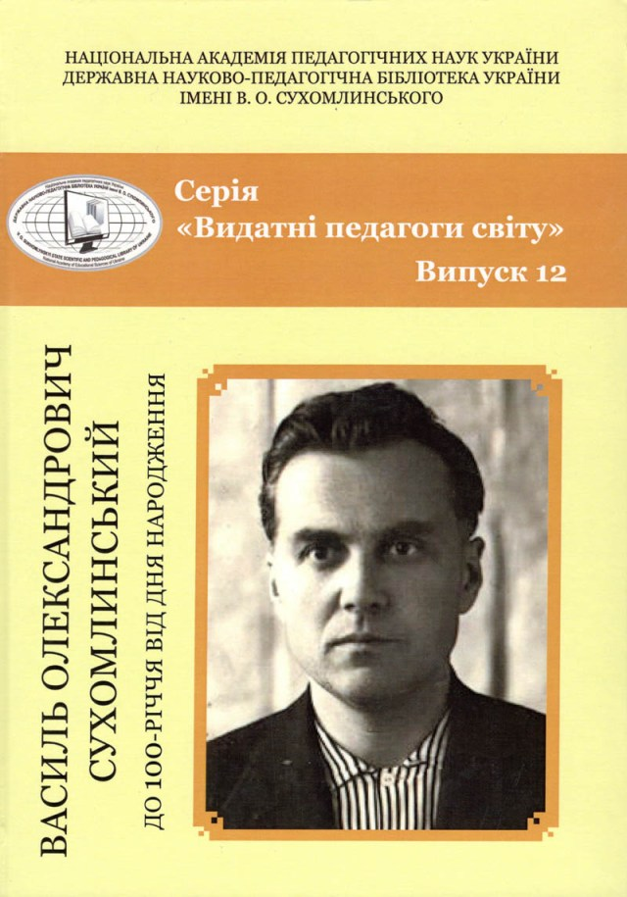
Бібліографічний посібник з серії «»Видатні педагоги світу», виданий до 100-річчя від дня народження педагога Державною Науково-педагогічною бібліотекою імені В.О.Сухомлинського.

Книги В.О. Сухомлинського для дітей
Сучасні видання

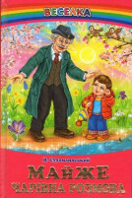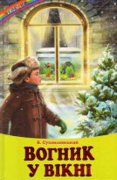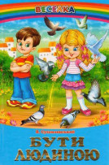
«Ви живете серед людей. Кожен ваш вчинок, кожне ваше бажання позначаються на людях… Робіть так, щоб людям, які оточують вас, було добре», - писав відомий український педагог і письменник Василь Олександрович Сухомлинський. Твори Сухомлинського формують у дітей найголовніше – людяність. Вони вчать маленьких читачів відрізняти гарні вчинки від недобрих, бути чемними, поважати старших, захищати менших.

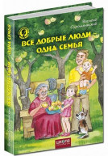
До нової збірки художніх творів для дітей нашого славетного земляка, Василя Сухомлинського, увійшли не тільки твори, де дійовими особами є люди. На її сторінках ви також зустрінетеся з олюдненими тваринами, рослинами і навіть природними явищами. Пронизані любов’ю до всього живого...

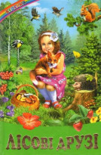
До збірки увійшли цікаві розповіді відомих українських письменників Василя Сухомлинського, Анатолія Давидова, Остапа Вишні, Тетяни Городецької, Олеся Гончара, Михайла Слабошпицького, Василя Чухліба, Григіра Тютюнника, Олега Буценя, Євгенії Ярошинської, Дмитра Герасимчука. У них розповідається про дивовижний світ живої природи, яка оточує нас, - про тварин та...

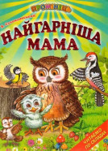
До книжки ввійшли кращі казки про тварин відомого українського педагога і письменника Василя Олександровича Сухомлинського. Вони вчать любити батьківщину, її природу, поважати старших і допомагати меншим, бути кмітливими, добрими...

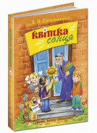

У книзі зібрано найцікавіші твори Василя Сухомлинського для дітей: притчі, казки та оповідання. Поетичні, щирі, дотепні, з глибоким підтекстом, вони пройняті любов’ю до дитини, до рідного краю, ненав’язливо, часом обережним натяком вчать доброзичливості, поваги до старших...

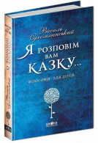

Це видання — найповніша на сьогодні збірка творів для дітей видатного українського педагога, чудового вихователя Василя Сухомлинського. Книга, зібрана з усіх доступних наразі джерел, була укладена згідно з авторським баченням структури такого видання та відповідно до реалій сьогодення. Творчий спадок Василя Олександровича буде корисним і цікавим…

